Architecture matérielle

Back office

Serveur applicatif
Le serveur applicatif sera le cœur du système, c'est lui qui hébergera la majorité des applications du système d'information de la médiathèque. Cela comprend les applications décrites dans l'architecture applicative sauf les applications de numérisation et de sécurité qui seront hébergé sur des serveurs spécifiques. Le SIGB sera lui aussi hébergé sur ce serveur.
Ce serveur devra être capable de stocker l'ensemble des informations nécessaires au fonctionnement des applications qu'il héberge, exception faite des documents qui seront stockés sur un deuxième serveur.
Les informations stockées contiendront entre autre l'ensemble des index des documents ou encore l'ensemble des utilisateurs de la médiathèques. Ces informations ne dépasseront pas dans le pire des cas la capacité des plus petits disques durs actuels (<100 Go).
Pour informations, le serveur actuel qui héberge le SIGB a un puissance de 2GHz et 4Go de Ram.

Serveurs de stockage
Les serveurs de stockage auront pour tâche d'archiver l'ensemble des documents numériques déposés à la médiathèque. Ces serveurs devront donc posséder une grande capacité de stockage et permettre le transfert rapide d'un document qu'une requête de consultation lui sera envoyée.
Ces serveurs devront être capable de gérer des documents de tailles très diverses, allant du simple fichier texte de quelques kilo-octets jusqu'au stockage de vidéos sur plusieurs giga-octets. La production annuelle des différentes associations est évaluée entre 200 et 250 Go de documents par an.
Ce serveur (ou groupe de serveur en cluster) devra donc être prévu pour être extensible, il pourra ainsi être agrandi au fur et à mesure des besoins. Un serveur de copie aussi mis en place afin de garantir la pérennité des informations dans un bâtiment tierce.

Pôle de numérisation
Ce pôle a pour objectif de permettre la numérisation des documents. Il regroupera donc les moyens permettant de numériser les différents supports (scanner, lecteur VHS, etc.). Mais aussi des ordinateur permettant le traitement des documents numérisés pour effectuer des corrections, l'indexation voire l'analyse automatique. Et enfin un espace de stockage permettant de travailler avec ces documents pouvant être très volumineux avant traitement/compression.

Serveur de gestion de la sécurité
La médiathèque possédera un ensemble de portiques qui détecteront les puces RFID des documents ainsi que les cartes à puces des utilisateurs. Un serveur sera dédié à l'analyse des informations reçues et notamment la détection d'anomalies.

Serveur Web
Le serveur web aura pour tâche de stocker le site internet de la médiathèque mais aussi faire tourner les différentes serveurs logiciel (PHP,FTP, …) nécessaire au fonctionnement des différentes fonctionnalités proposées par internet.

Front office

Postes d'administration
Les postes d'administration sont des postes qui seront tenus par le personnel de la médiathèque. Ces postes permettront de faire les différentes tâches d'administration, notamment les prêts de documents. Ils seront donc équipés de douchettes pour la lecture des codes barre (fonctionnalités qui sera supprimée à terme) et de lecteur de puce.

Postes en libre utilisation
Ces postes pourront être utilisés par tout les utilisateurs de la médiathèque et permettront l'accès au fonctionnalités de la médiathèque (recherches, consultation, réservation, etc. )

Bornes de retour automatique
Ces bornes permettront aux utilisateurs de rendre les livres empruntés en dehors des horaires d'ouverture de la médiathèques. Ces bornes seront donc accessible depuis l'extérieur de la médiathèque, elles seront équipées de lecteur de puces qui pourront identifier les puces des livres et de la carte de l'utilisateur.

Portiques
Les portiques sont des lecteurs de puces placés aux différentes entrées et sorties de la médiathèque qui détectent le passage des puces des livres et des utilisateurs pour éviter le vol (volontaire ou non) de document, mais aussi éviter de fermer des utilisateurs dans la médiathèque.

Réseau
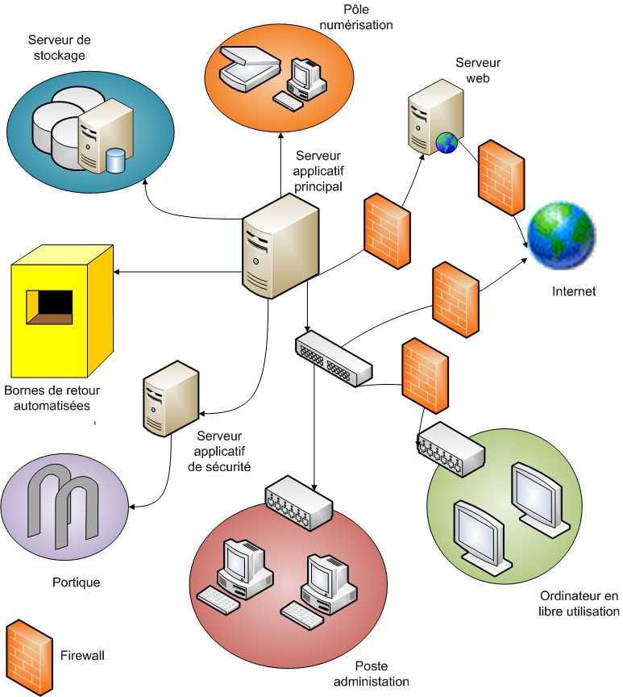
Les firewalls sont positionnés de manière à protéger le système des attaques venues d'internet, mais aussi des attaques (pas nécessairement volontaires) effectuées par des utilisateurs de la médiathèque sur les postes en libre utilisation.
Deux firewall sont prévus pour le serveur web, le premier firewall empêchera un nombre important d'attaque automatique. Cependant, les technologies d'internet souffrent en général de problèmes de sécurité, ainsi il est possible pour un hacker de faire executer par notre serveur un programme sans que le premier firewall ne le détecte. C'est pourquoi un deuxième firewall est placé derrière le serveur web pour vérifier les requêtes envoyées.
Nous n'avons pas placé de firewall entre les postes d'administrations et le serveur central car nous avons estimé que le risque d'attaque volontaire par le personnel de la médiathèque était faible et que les applicatifs utilisés sur ces postes ne représentaient pas un risque de dommage pour le reste du système. Cependant ce choix devra peut être ré-évalué.

